Информация о проведении декады "Самопознание: педагогика любви и творчества" в ГУ СОШ № 13.

На основании распоряжения с 3 по 12 февраля В ГУ СОШ №13 проводилась декада «Самопознание: педагогика Любви и творчества». Цель декады заключается в развитии системы духовно-нравственного воспитания детей и молодежи, привлечение учащихся в мир человеческих ценностей. «Курс «Самопознание» помогает человеку найти себя, раскрыть лучшие качества, не изменить себе, сохранить свое достоинство и всегда оставаться человеком в полном смысле этого слова. По существу, все истории человечества есть не что иное, как постоянный и непрерывный процесс нравственного самосовершенствования». (С.А.Назарбаева)
В рамках декады, в школе, в урочное и внеурочное время были проведены различные мероприятия.
Учителя самопознания с большой ответственностью отнеслись к проведению декады. Ученики школы активно участвовали в проведении декады, так как предмет "Самопознание" помогает детям лучше познать себя, окружающих и с пониманием относиться ко всему окружению.
03.02.20 в школе состоялось торжественное открытие декады «Самопознание: педагогика Любви и Творчества». Была проведена общешкольная праздничная линейка. Прозвучали песни о Родине, дружбе, добре, любви.
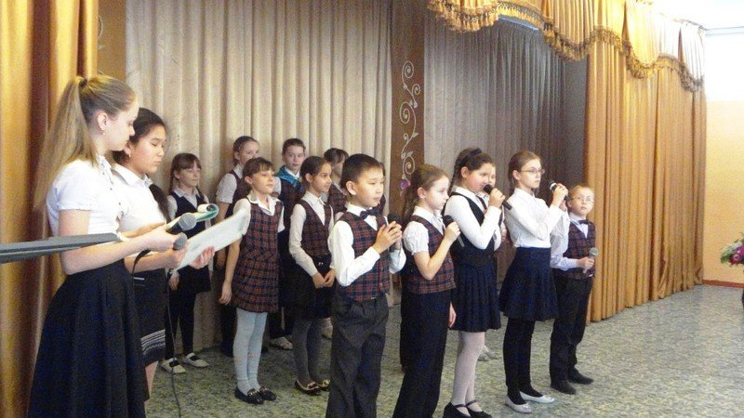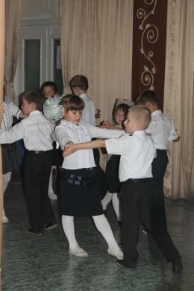

На неделе прошел конкурс рисунков «Я - гражданин».
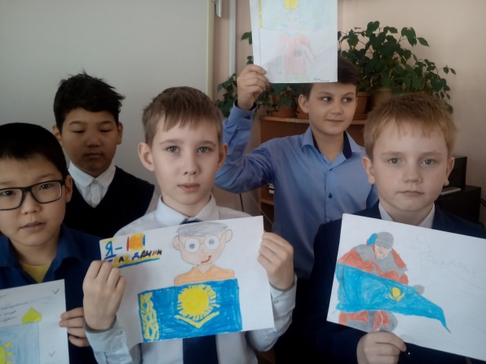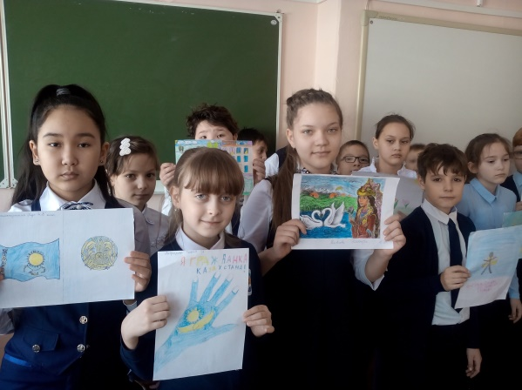

В 1 «В» и 1«Б» прошли уроки-викторины на тему «Моя Родина»
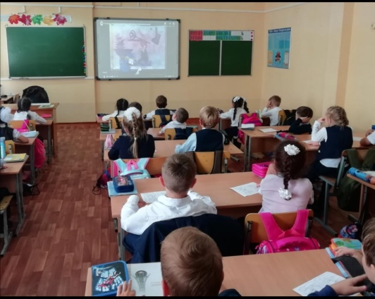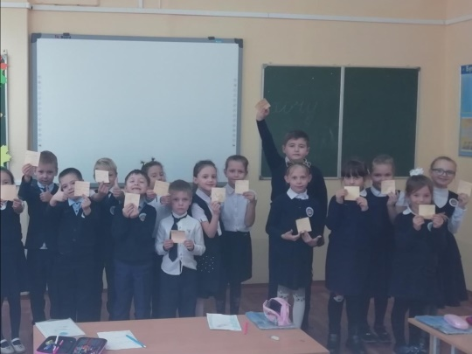

В 4-х классах прошли классный час и урок по теме «Совесть». Цель данных мероприятий: формирование основ морали – осознанной необходимости определенного поведения обусловленного в обществе представлениями о добре и зле, знакомство со значением понятий «совесть» и «раскаяние», как мерилом добрых и злых поступков.
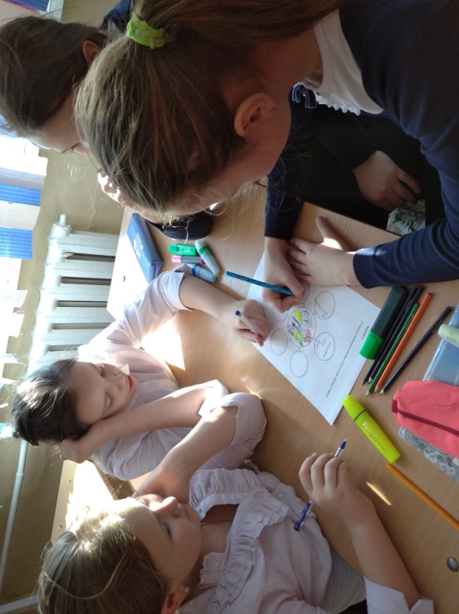
Работая в группах, в команде учащиеся смоли составить представление о таких понятиях как «совесть», «стыд». Научились анализировать поступки людей в разных жизненных ситуациях, высказывать свою точку зрения, отстаивать собственное мнение; принимать чужое. Итогом стало составление кластера на тему «Совесть», составление собственной пословицы, разгадывания кроссворда.

В течение декады самопознания учителями даны были серии открытых уроков, тренингов, посвященных доброте, доброжелательности, умению дружить. В ходе мероприятий на примерах, доступных детскому восприятию, учителя объяснили, какой смысл люди вкладывают в понятия «добро» и «зло». Ребята работали в группах, записывали положительные качества характера. Обсуждали фрагменты мультфильмов, фильмов .

Мероприятия расширили знания детей о добре, доброте, отзывчивости, мотивировали детей на совершение добрых поступков, добрых дел во благо других людей, содействовали эмоционально-эстетическому, духовно-нравственному и интеллектуальному развитию учащихся. Учащиеся «вымостили» дерево дружбы. Рассказали, какой должна быть настоящая дружба. С помощью игр, дети сказали своим одноклассникам за какие качества, они ценят друг друга.
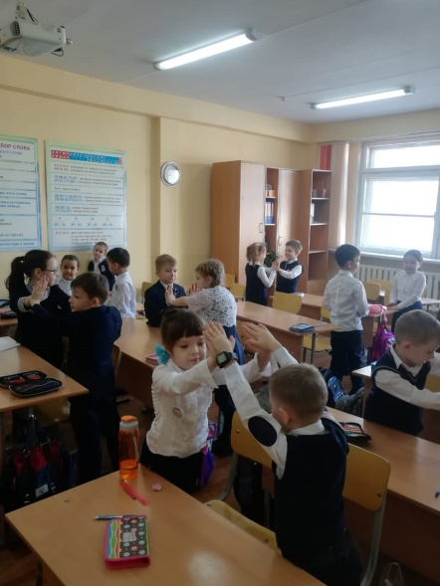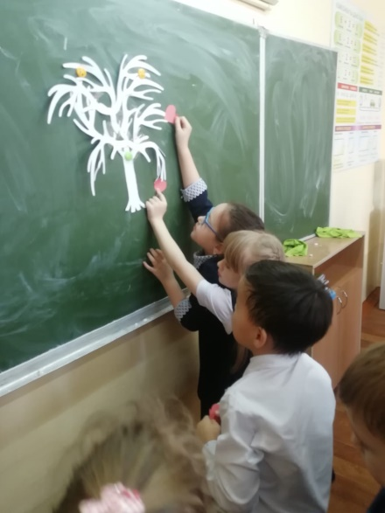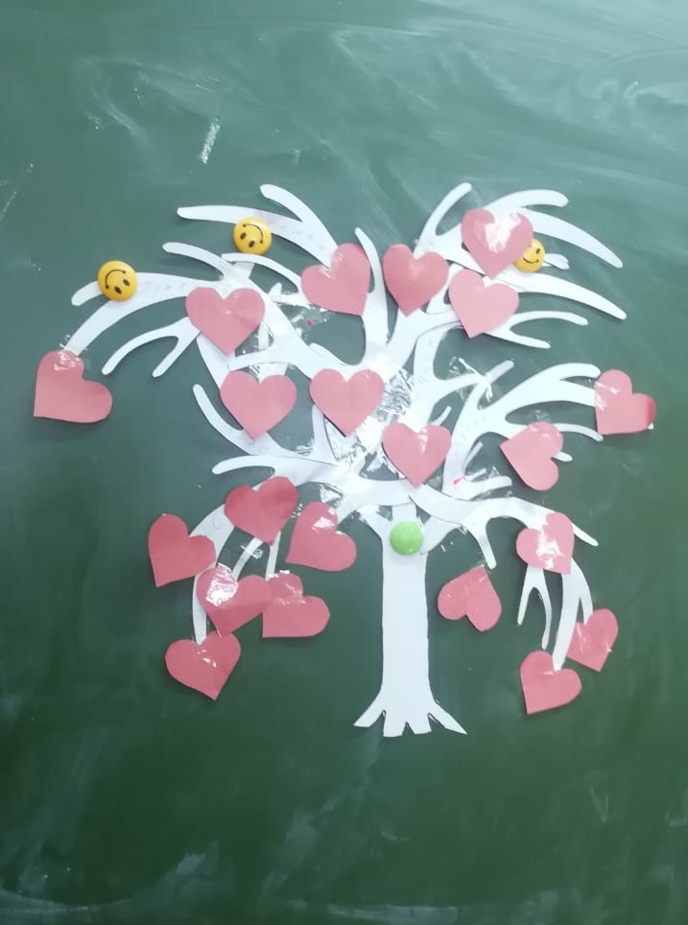

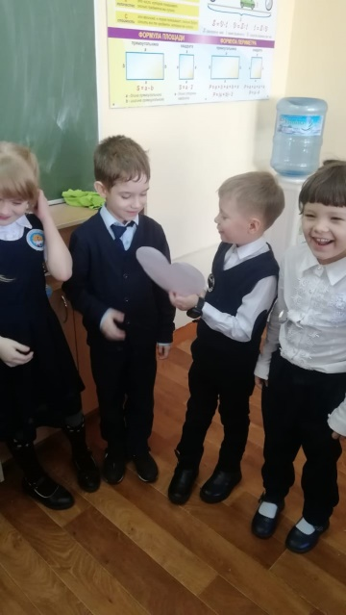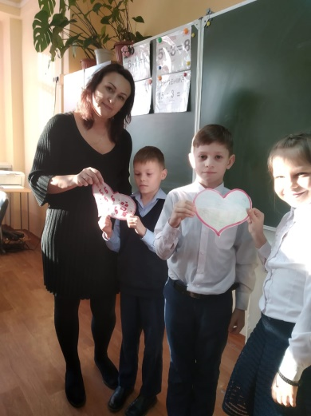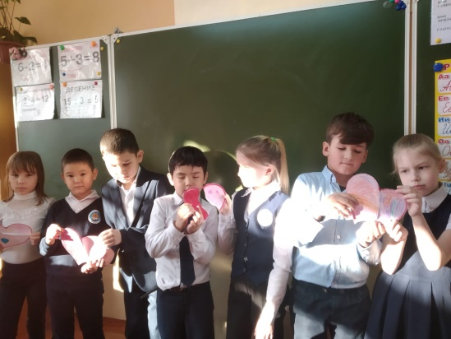

Каждый из дней был очень насыщенным, интересным.
По итогам декады "Самопознания" учащиеся сделали вывод, что этот предмет очень важен в школе, о том, что нужно познавать себя с детства, и тогда будет легче шагнуть во взрослую жизнь. Этот предмет учить любить и дарить добро. А дарить людям радость, любовь надо всегда, при любых обстоятельствах, тогда твой духовный мир будет богаче, к тебе потянутся люди, будет легче жить, мы научимся переступать свои принципы, прощать обиды. Ведь когда человек проявляет такие прекрасные качества по отношению к другим, за спиной, как будто появляются крылья, тебе хочется творить добро, и люди от этого становятся добрее, тоже начинают проявлять доброту. А ведь так хочется, чтобы в нашем мире было как можно больше таких людей.
12.02.20 в рамках декады «Самопознание: педагогика Любви и Творчества» в с целью расширения представлений учащихся о ценности «любовь» как основы взаимоотношений с окружающим миром и людьми в девятых классах первым уроком прошло интерактивное занятие «Погружение в мир притч»
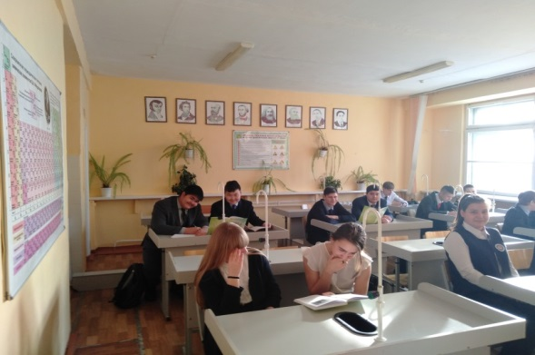

Все проведённые мероприятия предоставили возможность выразить свои чувства, научиться говорить о любви, доброте, сочувствии, познавать себя, раскрыть свои лучшие качества, сохранить свое достоинство и всегда оставаться человеком, в полном смысле этого слова.
На торжественном закрытии декады учащиеся торжественно награждались грамотами, пели песни, рассказывали стихи, танцевали.
